

**Gmina Ujazd**

realizuje projekt współfinansowany przez Unię Europejską  
 z Europejskiego Funduszu Rozwoju Regionalnego

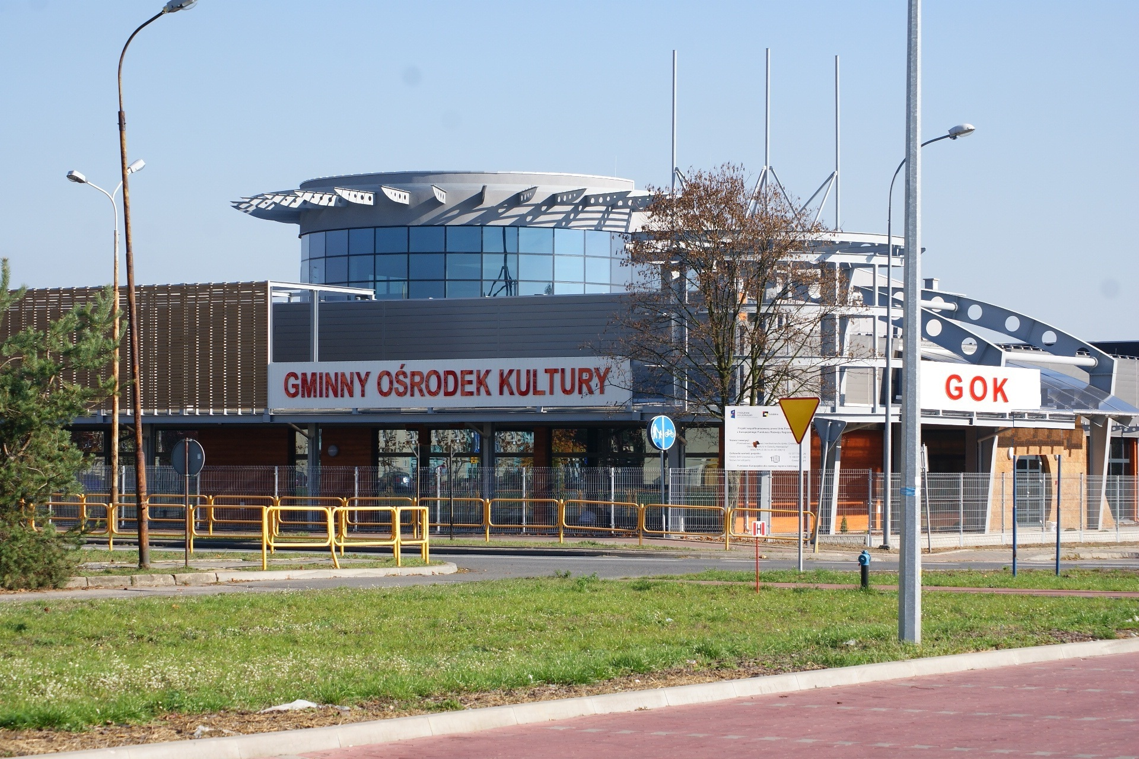

**Nazwa inwestycji**

**„**Przebudowa, rozbudowa i nadbudowa budynku Gminnego Ośrodka Kultury   
w Osiedlu Niewiadów”   
 WND-RPLD.05.04.00-00-036/10

**Całkowita wartość projektu** 9 078 579,00 PLN

Kwota dofinansowania z EFRR 4 539 289,00 PLN

Nazwa beneficjenta Gmina Ujazd

**Fundusze Europejskie dla rozwoju regionu łódzkiego**

*Ogłoszenie współfinansowane przez Unię Europejską z Europejskiego Funduszu Rozwoju Regionalnego*